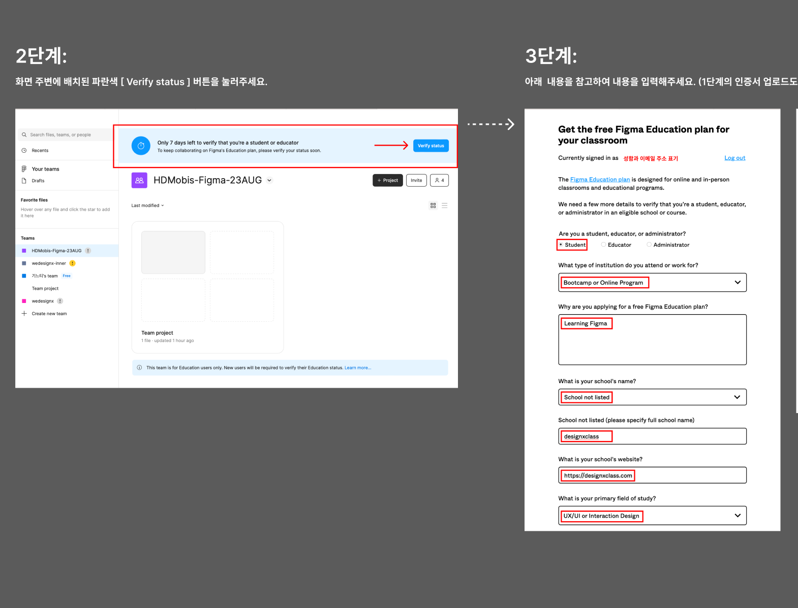  
피그마 교육계정으로 인증받기   
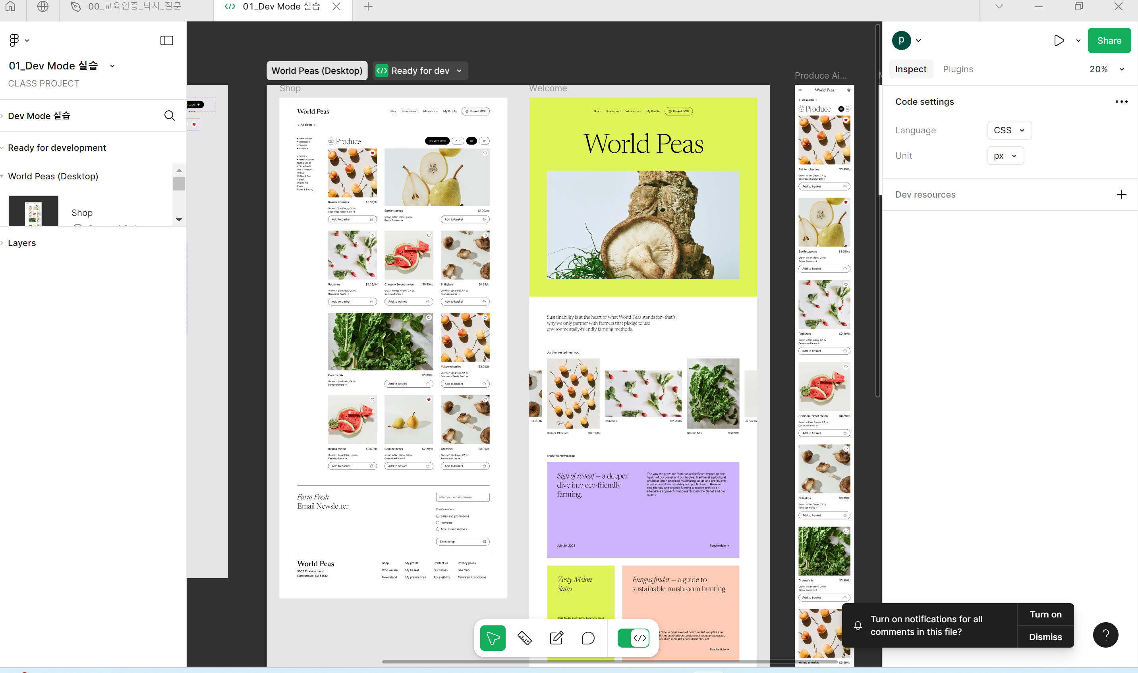  
피그마 dev모드 학습   
dev모드 – 개발자를 위한 모드로 개발을 위한 정보를 볼 수 있다   
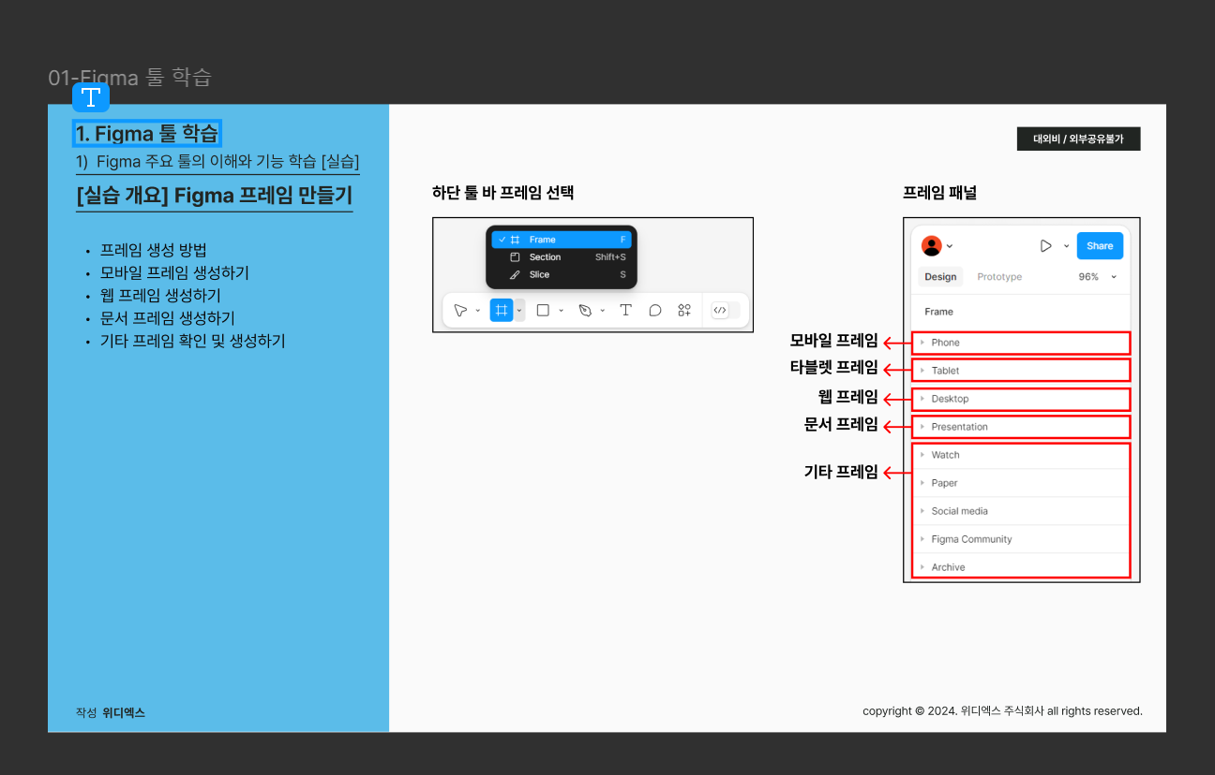  
피그마 기능 실습  
프레임으로 화면크기를 모바일이나 웹크기로 만들 수 있음   
진짜 편한 듯 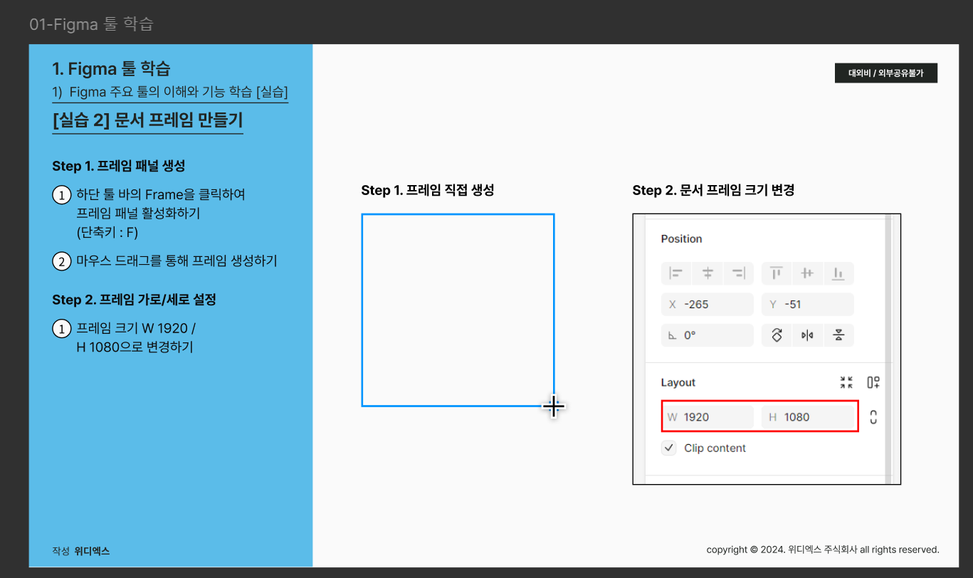  
프레임 만들기 단축키   
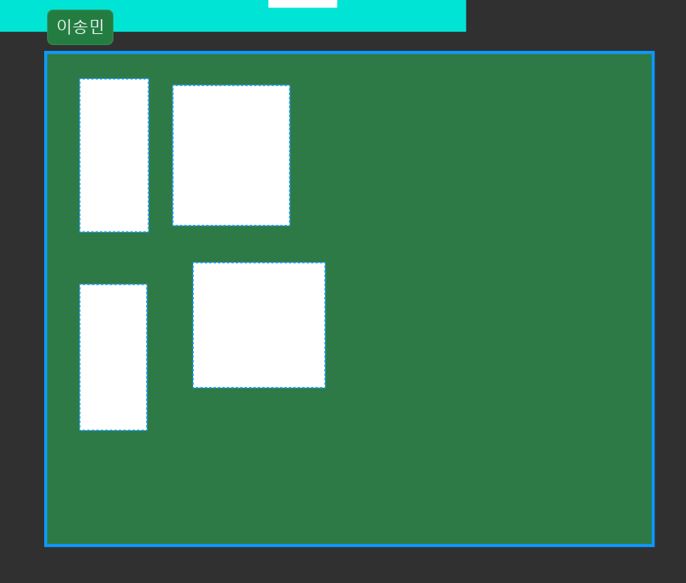  
section과 frame만들기 실습

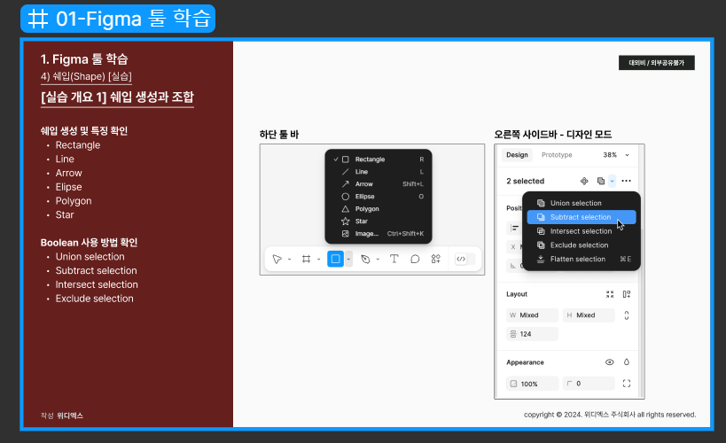  
피그마 기본 툴 학습  
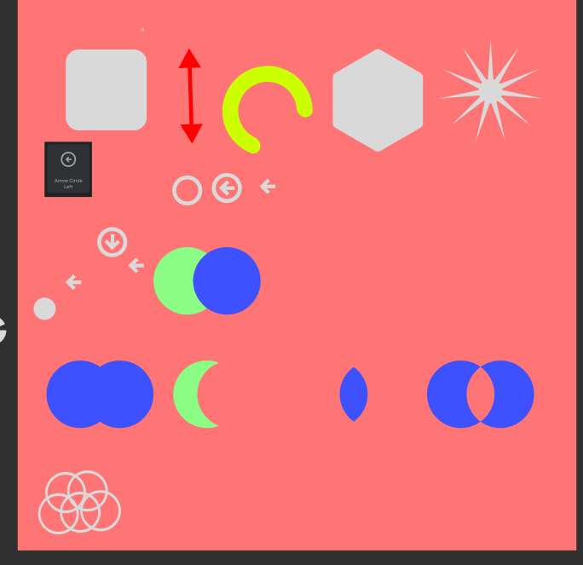  
삼각형 사각형 등등 만들기 기본 툴 실습  
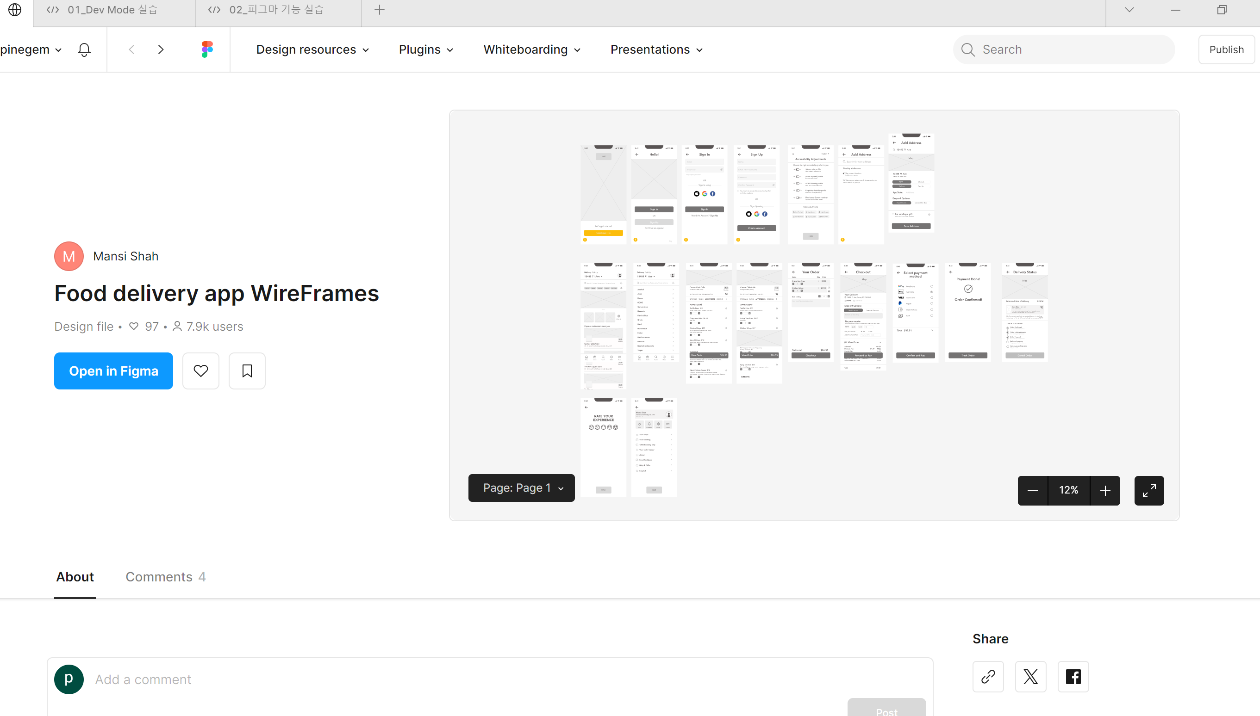  
피그마 커뮤니티 사용법 학습 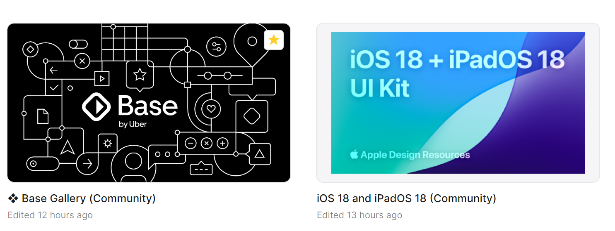  
피그마 커뮤니티에서 나만의 라이브러리 만들기 실습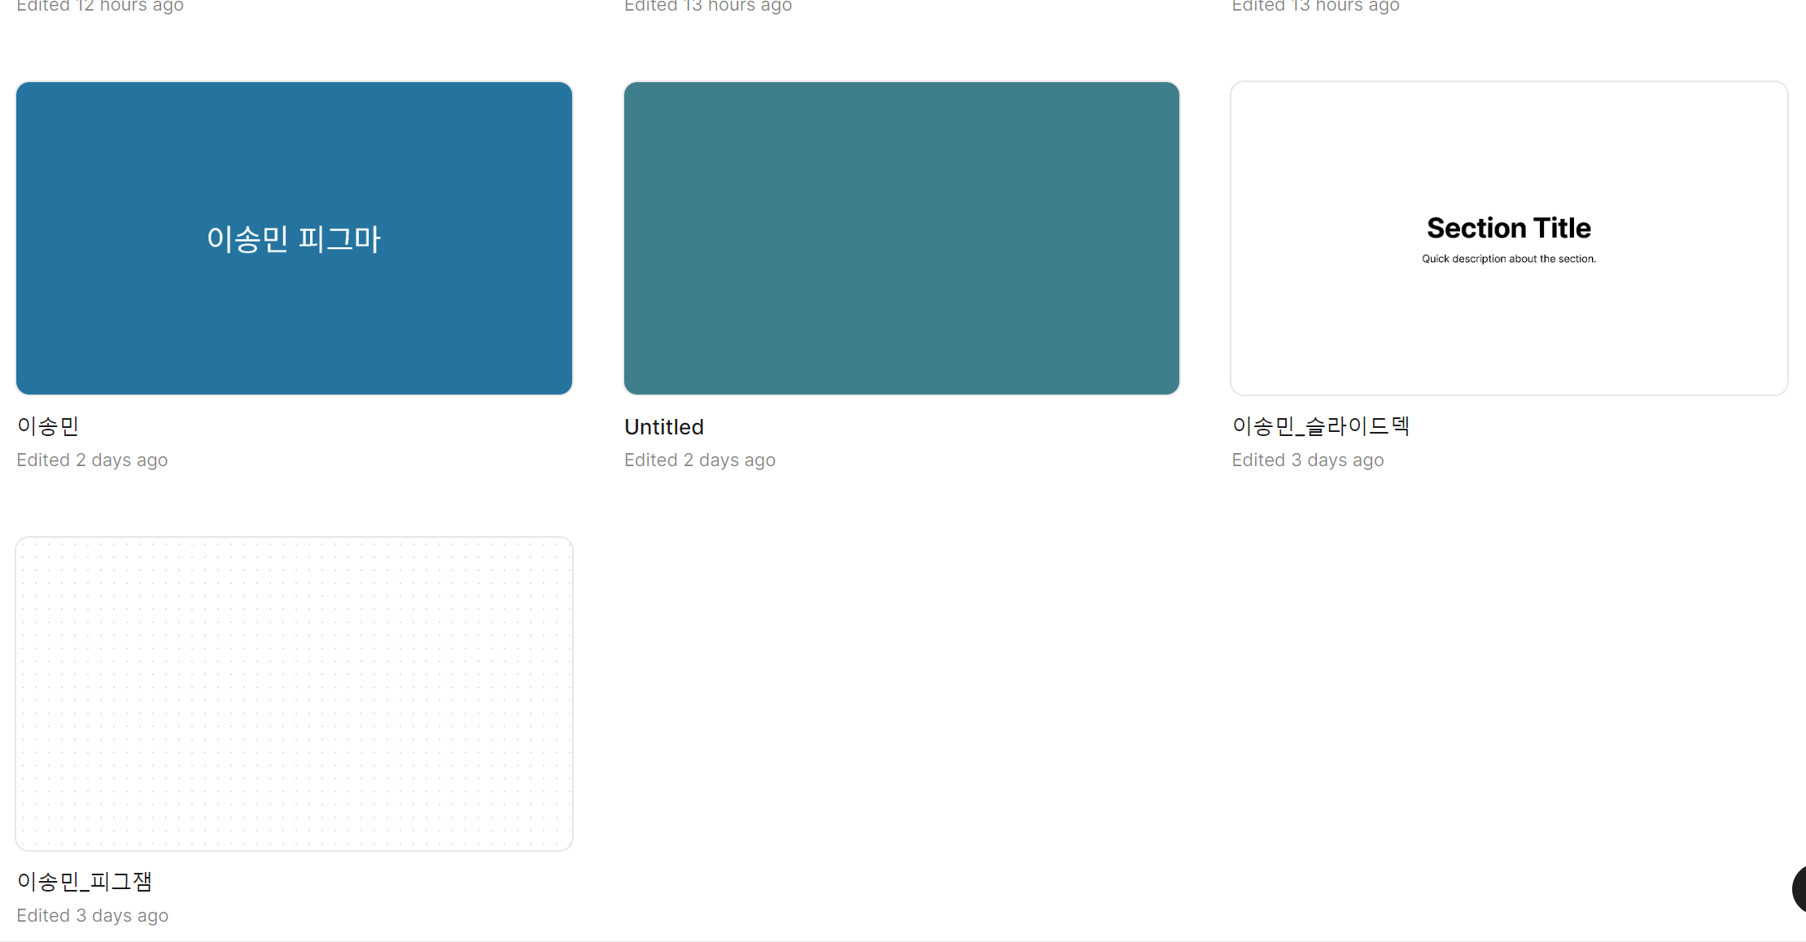  
피그잼 학습